一图读懂 新修订的《北京市自然科学基金管理办法》

日期：2024-12-05 21:30 来源：北京市科学技术委员会
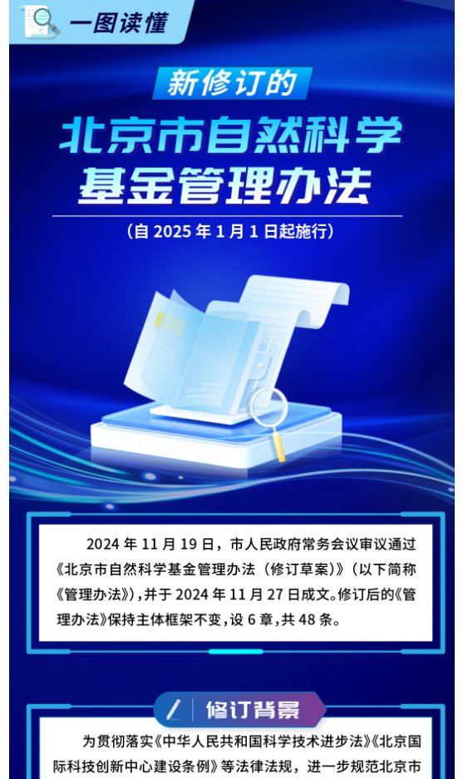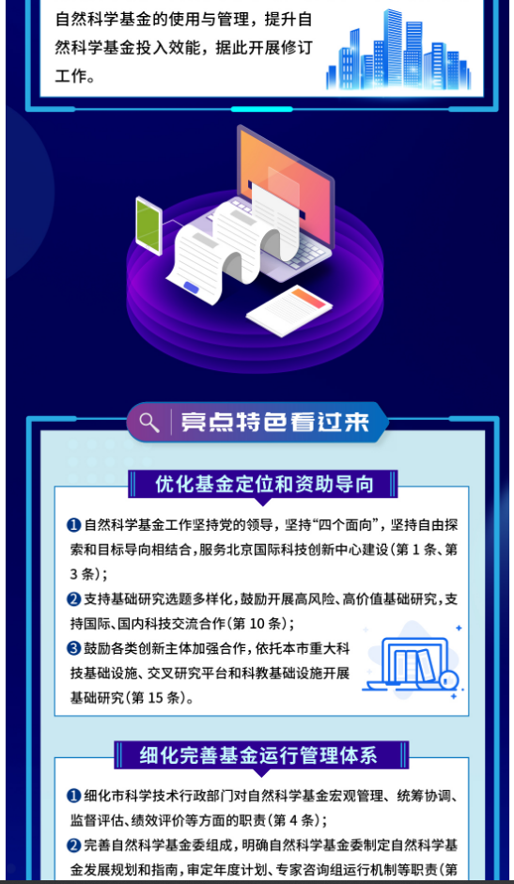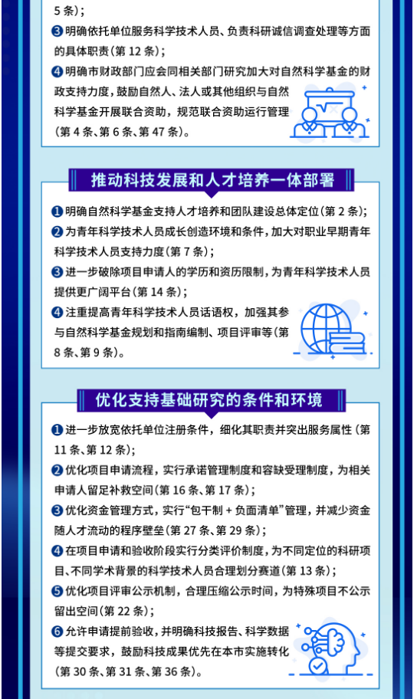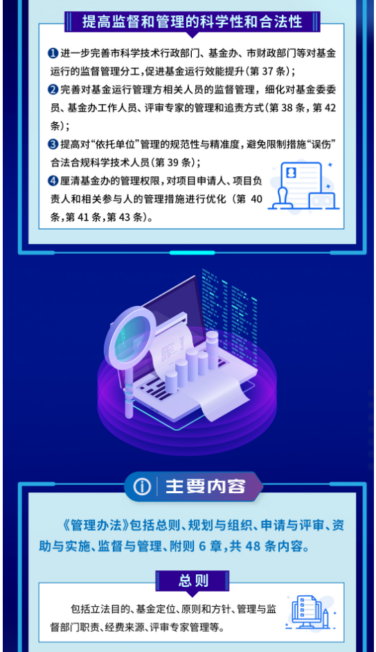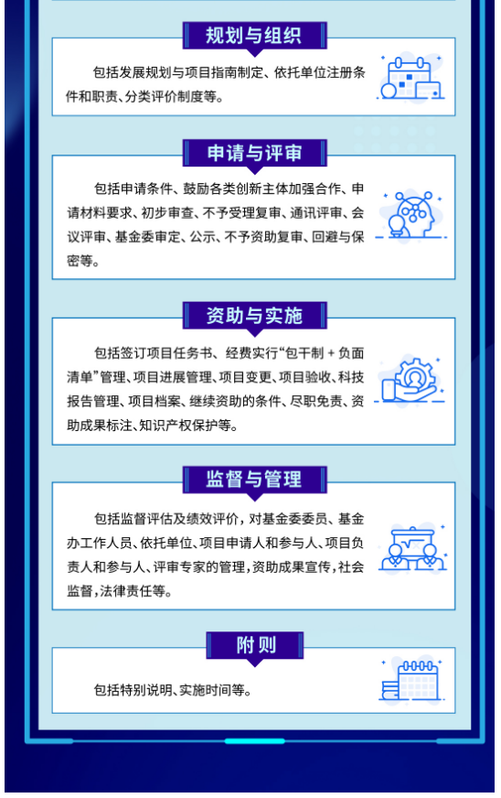
https://www.beijing.gov.cn/zhengce/zcjd/202412/t20241205_3957875.html

